Составление рассказа по сюжетной картине является одним из самых эффективных средств развития речи дошкольников. Однако, зачастую, работая с сюжетной картиной, воспитатель старается решить одновременно несколько задач, напрямую не относящихся к речевому развитию:

- расширение кругозора,

- усвоение понятий математического развития (пространственной ориентации – вверху, внизу, в центре картины, сбоку и т.п.),

- знакомство с предметами и явлениями окружающего мира и т.п.

За этим теряется художественная сторона речи: в рассказе воспитателя мало прилагательных, почти нет сложных предложений, текст становится сухим, больше напоминая научное сообщение.

Оно и понятно, воспитателю трудно подготовить художественный текст, соответствующий содержанию определенной картины. Еще труднее ребенку – он должен запомнить то, что рассказал воспитатель, воспроизвести текст или продолжить рассказ, начатый сверстником (это часто применяемый прием в ДОУ).

В представляемой мною методике работы с сюжетной картиной, мы попытались решить данные проблемы, используя отдельные приемы технологии работы с сюжетной картиной (авторы И. Мурашковска, Т. Сидорчук, А. Кузнецова) и игру с магнитами.

После рассказа воспитателя, определения объектов картины, детям предлагаются магнитные объекты. Опираясь на магнит – подсказку, ребенку легче составить его описание, определить место его расположения на картине, проще составить рассказ с позиции объекта (его эмоционального состояния, настроения или черты характера). Дети легче принимают на себя ролевое поведение описываемого объекта, держа в руках его изображение (как будто одели маску или костюм при разыгрывании роли в сюжетно -ролевой игре). На начальных этапах работы с магнитным пособием, магнитные объекты располагаются поверх объектов, изображенных на картине.

Овладев навыками составления рассказа по картине, возможно усложнение задания, путем предоставления ребенку после её рассматривания, лишь фона, на котором удалены все объекты. Магнитные объекты раздаются детям, которые составляют рассказ без опоры на полную версию сюжетной картины.

Данный прием позволяет детям фантазировать, проявлять творчество, помещая объекты в непривычную для них среду, перемещая в пространстве, находя новые связи между объектами.

Составление рассказа без опоры на объекты (на фоне), заставляет дошкольников быть более внимательным к деталям окружающей обстановки, выстраивать логические цепочки и взаимосвязи объектов и окружающих их предметов.

Самое главное, что работа с магнитными объектами превращается в игру, т.к. магниты могут остаться в группе после проведения непосредственно образовательной деятельности и быть использованы в свободной игровой деятельности детей. В свою очередь, это способствует не только развитию речи дошкольников, но также игровых и коммуникативных навыков.

**Алгоритм работы**

1. Рассказ воспитателя по теме сюжетной картины (возможно использование звукового ряда для создания атмосферы погружения в картину).

2. Создание проблемной, воображаемой ситуации. Например, «Давайте представим, что это мы гости и попали на эту картину».

3. Что интересного вы увидели на этой картине, о чем мы не услышали во время рассказа? (ответы детей).

4. Кто из героев, изображенных на картине вам понравился больше всего?

5. Давайте представим, что вы – герои картины. По желанию дети выбирают героя – им выдаются магнитные объекты.

6. Творческая игра детей с магнитными объектами, фантазирование на тему сюжетной картины. Роль воспитателя – предлагает разнообразные приемы ТРИЗ для развития сюжета.

7. Каждый герой своим рассказом должен как бы перекинуть мостик к рассказу другого героя, «передать ему ответное слово».

**Рассказ воспитателя:**

Наступила весна. Сквозь низко нависшие тучи стало проглядывать голубое чистое небо. Таким прозрачно-синим оно может быть только весной. По земле побежали звонкие ручейки. Сначала их было мало, но с каждым днем они все чаще и чаще прорезали лед своими струйками. Пение ранних пташек и звонкая капель с крыш заполняют мир, весенняя музыка приходит на смену долгому зимнему молчанию и завыванию ветра. Все приходит в движение: суетятся на ветках птицы, весело капают с карнизов жемчужинки. Снег уже негде спрятаться, с каждым часом лужи становятся больше, заполняя водой все возможное пространство.

Дни становятся длиннее и светлее. Радуются наступающей весне и люди. На лицах все чаще появляются улыбки, теперь не страшно выходить на улицу: не закружит тебя вьюга, не засыплет снегом глаза. Больше всего радуются весне ребята. Можно снять тяжелые шубы, надеть резиновые сапоги и весело ходить по лужам, пускать кораблики. Вскоре из-под земли выглянут первые робкие зеленые травинки, набухшие почки на деревьях лопнут, и появятся изумительные зеленые листочки. На смену белому и серому приходят зеленый и голубой цвета. Весна пришла!

*МУНИЦИПАЛЬНОЕ БЮДЖЕТНОЕ ДОШКОЛЬНОЕ ОБРАЗОВАТЕЛЬНОЕ УЧРЕЖДЕНИЕ ДЕТСКИЙ САД №26*

*П. ГОРНОУРАЛЬСКИЙ*

*(3435) 91-26-14*

*alenaelinina@mail.ru*

***СОСТАВЛЕНИЕ РАССКАЗА ПО КАРТИНЕ В ПРОЦЕССЕ ТВОРЧЕСКОЙ ИГРЫ ДОШКОЛЬНИКОВ***

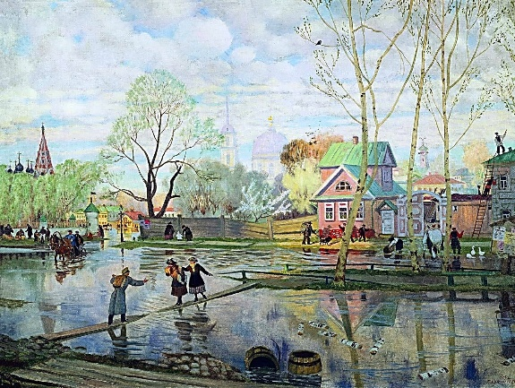

***Кустодиев «Весна пришла!»***

***Старший воспитатель***

***Черемисина Людмила Павловна***

***919-39-42-832***